 ® | Серия ОМЕГА  Генераторы LLO 100, LLO 200 (50 Гц)  Основная выходная мощность: 100 - 225 кВА  Резервная выходная мощность: 110 - 248 кВА

Спецификация двигателя:  - Радиатор тропического исполнения с выбрасывающим вентилятором и полной защитой.  - Стандартные масляный и топливный фильтры.  - Воздухоочиститель для тяжелых условий работы.  - Электростартер с напряжением 24 В.  - Запуск в работу топливным соленоидом.  - Генератор зарядки батарей на 32 А.  - Глушитель выхлопа промышленного типа.  Спецификация генератора:  - Одноопорный бесщеточный генератор.  - Полупроводниковый регулятор с ±1,5% регулированием напряжения.  - Изоляция ротора и статора класса «Н».  - Класс защиты IP22.  Стандартные особенности:  - Двигатель и генератор соединены фланцами.  - Рама собрана на стальных полозьях.  - Пульт управления содержит цифровой электронный модуль контроля двигателя.  - Антивибрационное крепление.  - Кислотная стартерная батарея 24 В.  - Аккумуляторные провода.  - Руководство по эксплуатации.  - Электрические схемы подключений.  Дополнительное оборудование:  - Комплект глушителя.  - Комплект инструмента для обслуживания.  - Ручное переключение выключателей.  - Устройство контроля изоляции. | Внешний вид генератора  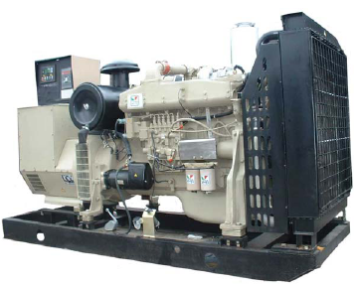  Номенклатура генераторов:  - LLO 100 – генераторная установка с 6-ти цилиндровым турбонаддувным дизельным двигателем.  - LLO 200 – генераторная установка с 6-ти цилиндровым турбонаддувным дизельным двигателем, оснащённый охладителем воздуха.

Основная и резервная выходные мощности

Модель | Частота | Мощность | кВА | кВт | Напряжение, В
LLO 100/100 | 50 Гц  1500 об/мин | Основная | 100 | 80 | 380/220  400/230  415/240
LLO 100/100 | 50 Гц  1500 об/мин | Резервная | 110 | 88 | 380/220  400/230  415/240
LLO 100/125 | 50 Гц  1500 об/мин | Основная | 125 | 100 | 380/220  400/230  415/240
LLO 100/125 | 50 Гц  1500 об/мин | Резервная | 137.5 | 110 | 380/220  400/230  415/240
LLO 100/150 | 50 Гц  1500 об/мин | Основная | 150 | 120 | 380/220  400/230  415/240
LLO 100/150 | 50 Гц  1500 об/мин | Резервная | 165 | 132 | 380/220  400/230  415/240
LLO 200/175 | 50 Гц  1500 об/мин | Основная | 175 | 140 | 380/220  400/230  415/240
LLO 200/175 | 50 Гц  1500 об/мин | Резервная | 193 | 154 | 380/220  400/230  415/240
LLO 200/200 | 50 Гц  1500 об/мин | Основная | 200 | 160 | 380/220  400/230  415/240
LLO 200/200 | 50 Гц  1500 об/мин | Резервная | 220 | 176 | 380/220  400/230  415/240
LLO 200/225 | 50 Гц  1500 об/мин | Основная | 225 | 180 | 380/220  400/230  415/240
LLO 200/225 | 50 Гц  1500 об/мин | Резервная | 248 | 198 | 380/220  400/230  415/240
Все паспортные данные в соответствии с ISO 8528-1.
Другие мощности возможны, за деталями обращайтесь к Lister Petter.
Коэффициент мощности: 0.8
Описание режимов работы

Электрический запуск
Для местного контроля агрегата и дистанционного управления по двухпроводной цепи.
Стандартного вида система управления смонтирована на панели с виброизолирующими опорами и включает:
• блок управления, обеспечивающий местный и дистан-ционный контроль с цифровым выводом данных:
- напряжение генератора (L – L) и (L – N);
- ток генератора;
- частота тока на выходе;
- скорость двигателя, давление масла и температура двигателя;
- напряжение аккумуляторной батареи;
- счётчик часов работы двигателя;
• защитный выключатель при низком давлении масла, высокой температуре двигателя, повышенной или пониженной частоте вращения и после трёх неудачных попыток запуска;
• индикация неисправности зарядного устройства аккумулятора;
• кнопка аварийной остановки;
• ключ и автоматический выключатель цепи постоянного тока;.
• автоматический выключатель нагрузки электроагрегата.
Автоматика сетевых аварий
Полностью автоматическое приведение в действие подключения нагрузки в случае аварии сетевого электроснабжения.
Всё необходимое для электрического запуска.
Кроме того, модуль контроля обеспечивает:
• таймер включения (заводская настройка) для задержки старта, для задержки переключения обратно на сеть и для задержки остановка с целью охлаждения двигателя.
• автоматическое зарядное устройство батареи обеспечивает необходимую ёмкость батареи в течение нерабочих периодов.

Отдельный настенный монтажный блок со следующим:
• монитор питающей электросети для контроля совокуп-ности операций.
• механическая и электрическая блокировка перемещения контакторов rated for the set output.
• индикации сетевых и агрегатных нагрузок.

Мощностные формулировки по ISO 8528-1

Условия определения мощности
Стандартный параметры электроагрегата соответствуют
работе при условиях к окружающей среды 25°C, 100 кПа
и 30% относительной влажности.

Основная мощность
Это мощность для продолжительного снабжения электрической
энергией (переменная нагрузка) вместо покупаемой электроэнергии.
Нет никакого ограничения на ежегодные часы работы и 10% перегрузка
допускается в течение 1 часа в 12 часов.

Резервная мощность
Это мощность для продолжительного снабжения электрической
энергией (переменная нагрузка) в случае отказа основного
электроснабжения. Перегрузка не допускается.

Приблизительные размеры и вес

 |  | Омега LLO 100 | Омега LLO 200
Вес общий | кг | 1800 | 2100
Длина (А) | мм | 2520 | 2790
Высота (В) | мм | 1550 | 1600
Ширина | мм | 870 | 870

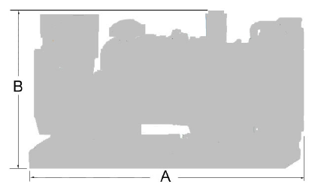

Адрес представителя

«Автоэнергосистемы» ООО
а.я.13, г. Новочеркасск
Россия, 346405
тел./факс: 86352-34291
http://www.listerpetter.ru
diesel@listerpetter.ru

UK
Lister Petter Limited, Dursley, Gloucestershire GL11 4HS England
Tel: +44 (0)1453 544141; Fax: +44 (0)1453 546732; E-mail: sales@lister-petter.co.uk http://www.lister-petter.co.uk

Lister Petter предприняла усилия для обеспечения точности информации в технических данных, но оставляет за собой право на внесение изменений в спецификации и информацию без уведомлений и обязательств или ответственности.
Размеры, приведённые в этой брошюре, являются ориентировочными и не должны использоваться для установочных целей.

